Das Zentrum für Hochschulsport hat ein Großfeldtor abzugeben:
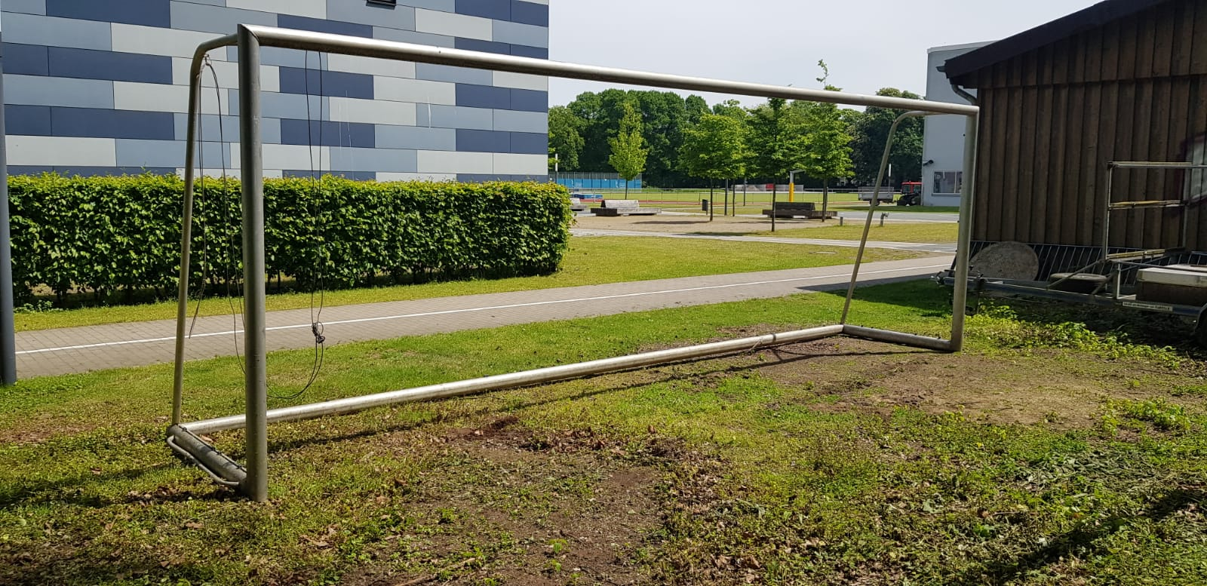
Großfeldtor (1 Stück) bzw. Trainingstor
Maße: 7,32 m x 2,44 m
Material: Aluminium, vollverschweißt
Alter: 23 Jahre
Neuwert: ca. 1.300 € brutto
Preis: 150,00 € Verkauf voraussichtlich gemäß R4.4 Abs. 2 KStR
Kontakt: Zentrum für Hochschulsport, Marja Spille, spille@zfh.uni-hannover.de

